PDAP GBU Management und Risikoanalyse – Auszug Vorlagengruppen
  - Im Dezember 2020

Inhalt
Vorlagengruppen 1
1.1 Aufbau einer Vorlagengruppe 1
1.2 Übernehmen der Vorlagengruppe in eine GBU 3

Vorlagengruppen
Vorlagengruppen ermöglichen Ihnen die Zuweisung ganzer Gefährdungspakete aus den verschiedenen Kategorien des Gefährdungskatalogs für die unterschiedlichen Themenbereiche. Fassen Sie verschiedene Vorlagen in einer gemeinsamen Vorlagengruppe zusammen. Weisen Sie in einer GBU die gewünschten Vorlagengruppen zu, um die Inhalte automatisch zu befüllen, die Sie dann bei Bedarf noch anpassen können.

Aufbau einer Vorlagengruppe
Klicken Sie in der Startseite auf den Link „Vorlagengruppen für Gefährdungen verwalten“. Sie gelangen damit in die Verwaltungsoberfläche mit der Liste für die Vorlagen, in der Sie eine Reihe von Gefährdungen zusammenstellen, die Sie daraufhin standardmäßig verwenden wollen.
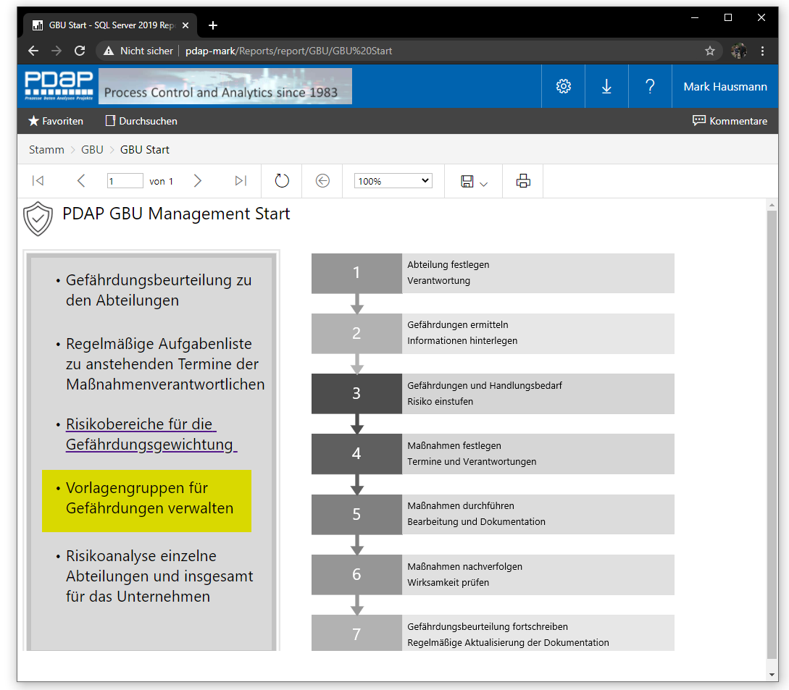
Abbildung 1: Vorlagengruppen von der Startseite aufrufen
Klicken Sie auf das leere Bezeichnungsfeld, um einen Eintrag zu erstellen. Sie können auf die gleiche Weise einen bestehenden Eintrag später anpassen.
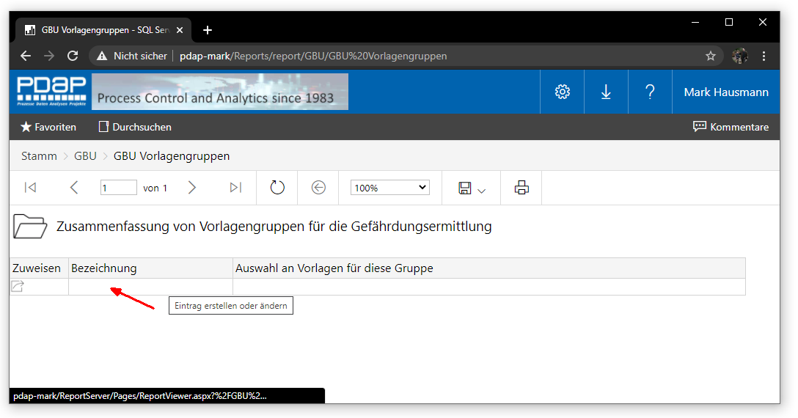
Abbildung 2: Eintrag erstellen oder ändern
Geben sie eine aussagekräftige Bezeichnung ein und wählen Sie aus dem Vorlagenkatalog diejenigen Einträge aus, die Sie über die Vorlagengruppe zusammenfassen möchten.
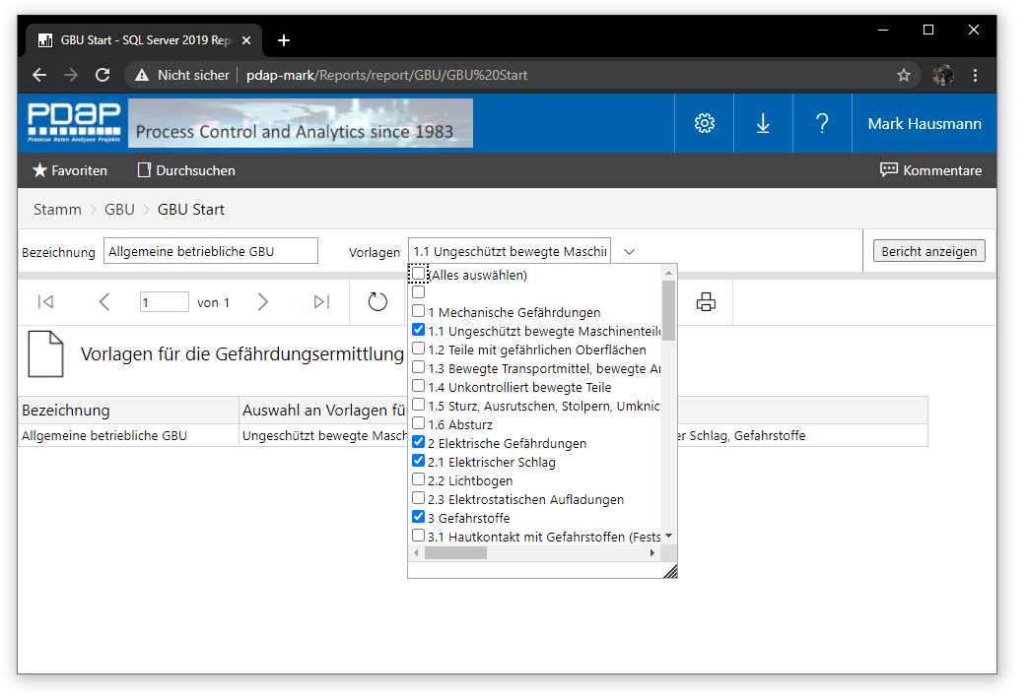
Abbildung 3: Eine Bezeichnung vergeben und Vorlagen zuweisen

Übernehmen der Vorlagengruppe in eine GBU
Um ein Vorlagenpaket aus einer Gruppe in die aktuelle GBU zu übernehmen, nutzen Sie das Auswahlsymbol links neben der ersten Spalte „Inhalt“. Hiermit gelangen Sie in die Vorlagenauswahl und können im Anschluss eine Zusammenstellung von Gefährdungs-Themen für die GBU in einem einzigen Schritt zuweisen.
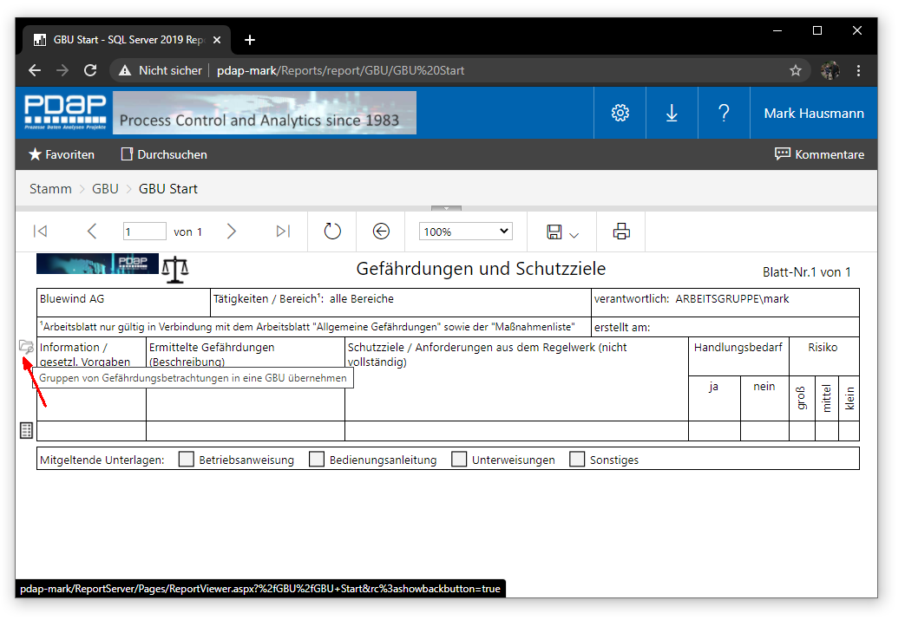
Abbildung 4: Gruppen von Gefährdungsbetrachtungen in eine GBU übernehmen
Wenn Sie die Auswahl der Vorlagengruppen aufgerufen haben, wird Ihnen im Titel die GBU angezeigt, aus der heraus Sie agieren. Wenn Sie nun eine Gruppe übernehmen, wird diese genau der GBU zugewiesen. Nutzen Sie dafür den Link und das Übernehmen-Symbol neben der Bezeichnung.
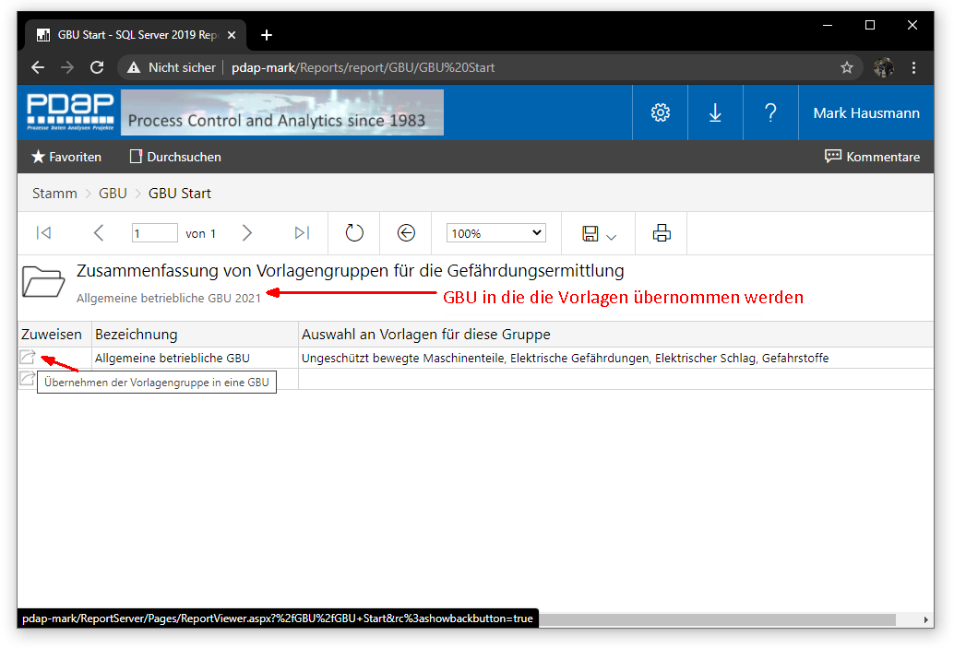
Abbildung 5: GBU in die die Vorlagen übernommen werden
Alle aufgeführten Gefährdungen werden in die aktuelle GBU übernommen. Dort können Maßnahmen usw. wie gewohnt hinzugefügt und die weiteren Schritte bearbeitet werden.
Hinweis: Vorlagen, zu denen bereits eine Beziehung übernommen wurde, werden nicht erneut zugwiesen, bis die betreffenden Zeilen in der GBU gelöscht wurden. Daran ändert sich auch nichts, sofern solche Zeilen nachträglich in der GPU bearbeitet worden sein sollten.
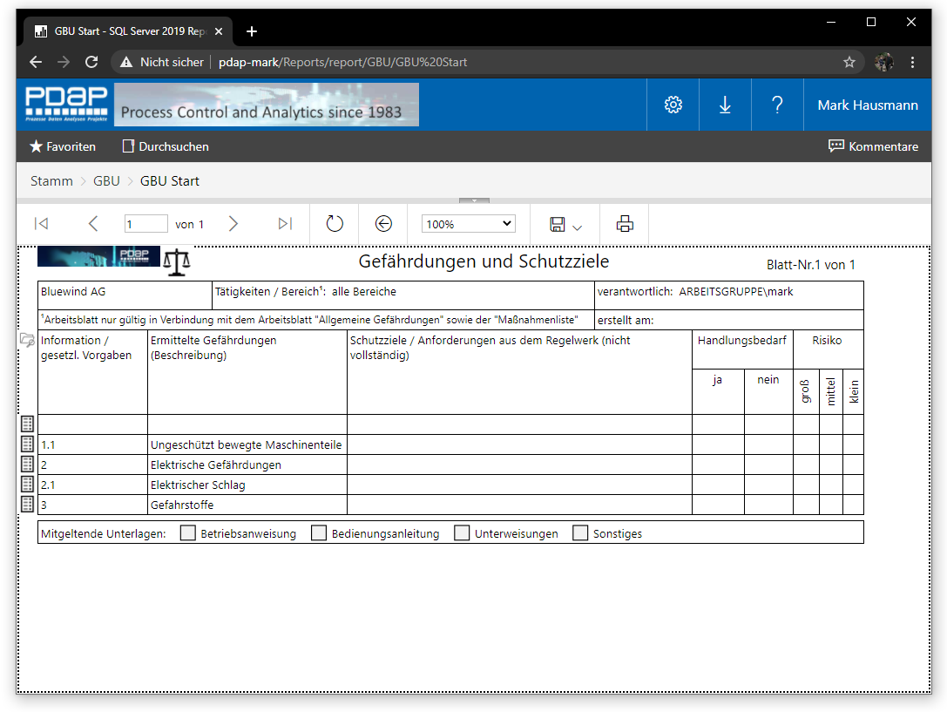
Abbildung 6: Automatisch hinzugefügte Gefährdungsbeschreibungen
Hinweis: Falls Sie die Referenzierung der Nummernkreise bei den Informationen und gesetzlichen Vorgaben nicht benötigen, empfiehlt es sich diese Spalte über den Report Builder zu entfernen. Dann haben Sie auch mehr Platz für die ermittelten Gefährdungen und deren Beschreibungen.

